Firma
elettronica
Outlook
Cordiali saluti,
Nome Cognome
Titolo/Funzione
–––––––––––––––––––––––––––––––––––––
Università della Svizzera italiana
Facoltà di appartenenza
Istituto di appartenenza
Centro di appartenenza
Servizio di appartenenza
–––––––––––––––––––––––––––––––––––––
Stabile (facoltativo)
Ufficio 109 (Livello 1)
Via Buffi 13
6900 Lugano
Svizzera
+41 58 666 4XXX
nome.cognome@usi.ch
www.usi.ch
–––––––––––––––––––––––––––––––––––––
In evidenza (facoltativo)
Il Bacino del Ceresio
Presentazione del terzo volume dell’Atlante Città Ticino
09.06.2017, ore 18.30
Campus Lugano, Aula Magna
Highlights
Il Bacino del Ceresio
Presentation of the third volume of Atlante Città Ticino
09.06.2017, 6.30 pm
Lugano Campus, Aula Magna

- Aprire Outlook e procedere come per scrivere un nuovo messaggio
- Selezionare dal menu il pulsante “Signature”
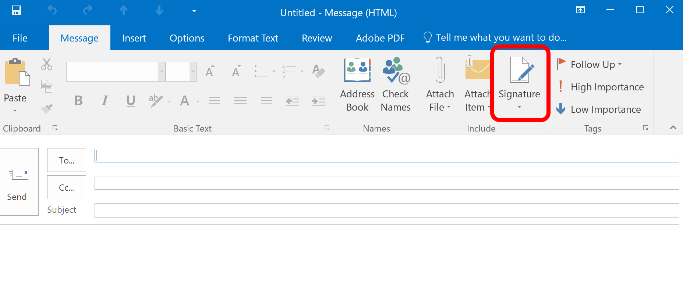
- Nella nuova finestra che si aprirà procedere creando una nuova firma
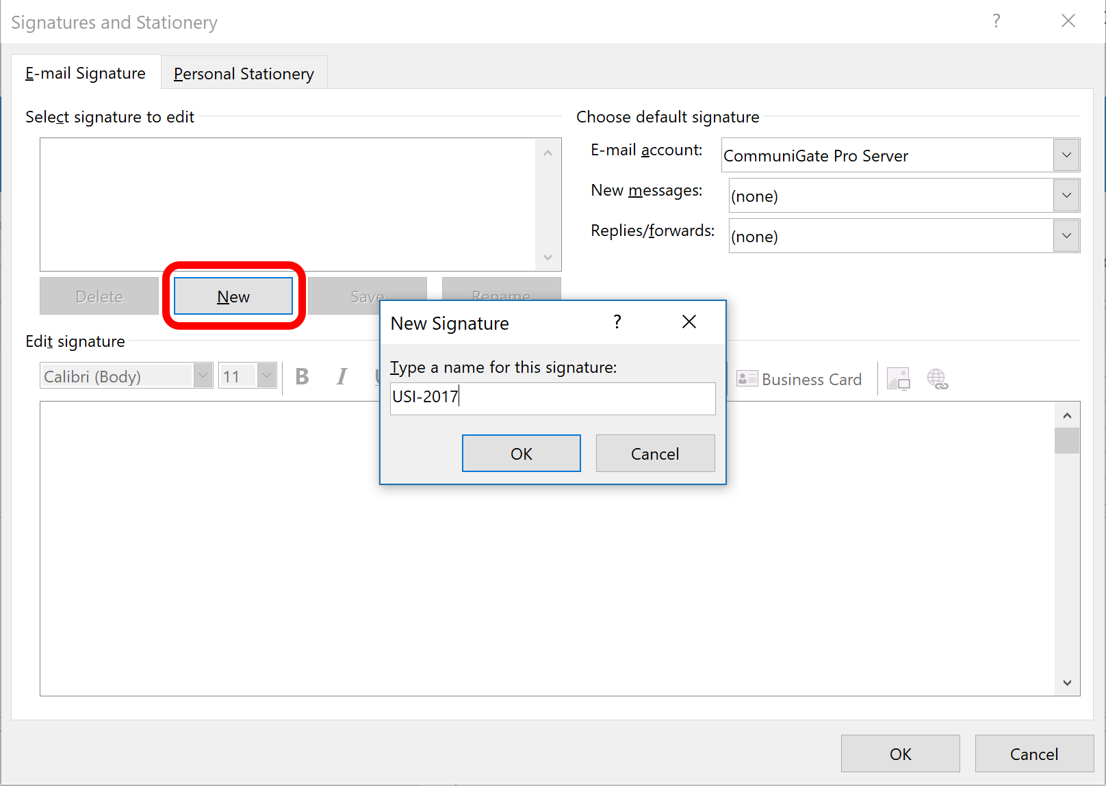

- Quindi nel riquadro in basso incollare il modello di firma contenuto all’inizio di questo documento, editare il contenuto aggiornandolo coi propri dati, salvare e associare al proprio account
